La entonación

 Contribuye a transformar las oraciones en enunciados dando lugar a actos de habla. En este sentido la entonación cumple la función de contribuir a revelar la intención comunicativa del hablante: preguntar, expresar sorpresa, ironía, buscar la confirmación del oyente mediante preguntas retóricas

La importancia del mensaje

El mensaje

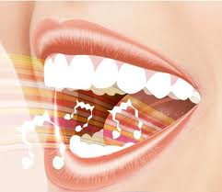

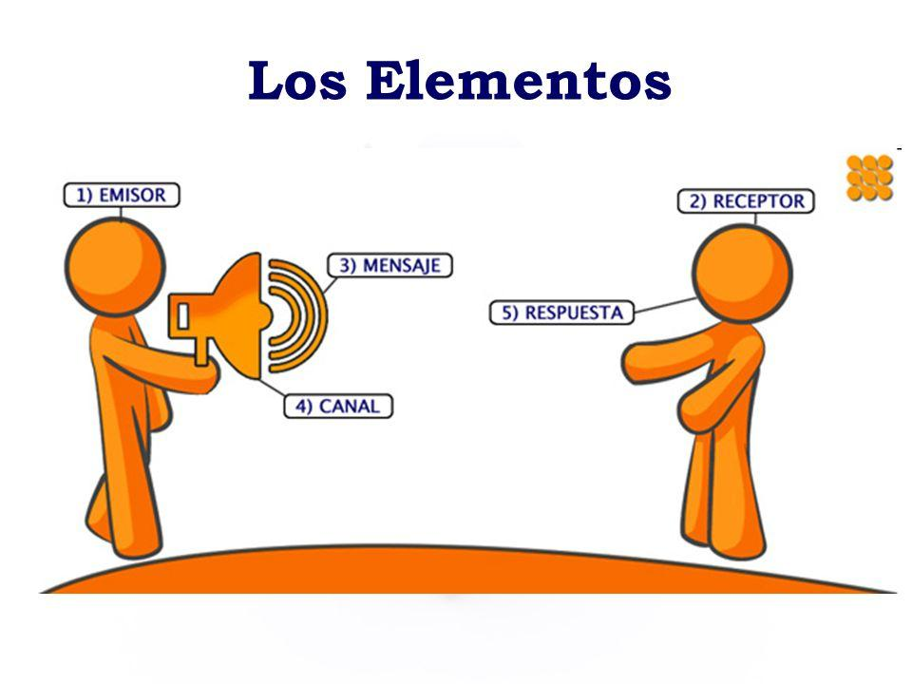

El mensaje y sus elementos

Emisor: elabora y emite el mensaje. Mensaje: conjunto de signos expresados de forma oral o escrita principalmente, acompañado de elementos de la comunicación (silencio o gestos). Receptor: recibe y asimila el mensaje.

Es el contenido que el remitente quiere transmitir al receptor. Puede ser verbal tanto escrito como hablado; o no verbal, es decir, pictórica, simbólica o cualquier otra señal que active la respuesta de un receptor.

Noticia o comunicación que una persona envía a otra o pone en su conocimiento.





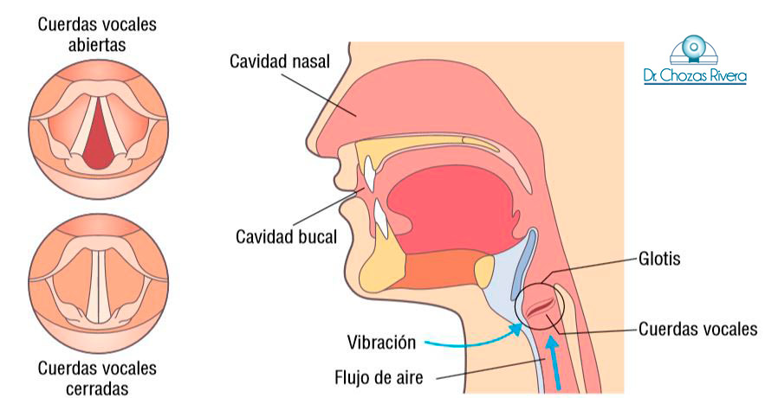

La voz y sus elementos.

Se trata de la laringe, las cuerdas vocales y la boca. Órganos de articulación. Son los encargados de modificar el flujo de aire de la voz, para formar así determinados sonidos y que de la boca no emerja simplemente un flujo de sonido. Se trata de la lengua, los dientes, los labios, el paladar y la glotis.

Universidad Del Sureste

Carrera: Medicina Veterinaria y Zootecnia

Trabajo: Super Nota

Materia: Comunicación Oral

Docente: Lic. Malaquías García Pérez

Alumno: EMVZ Jared Abdiel Santos Osorio

Fecha: 13/02/2023



Recomendaciones para mejorar el mensaje

1. Pensar antes de hablar.
2. Ser conciso.
3. Comprender a la audiencia.
4. Utilizar un tono adecuado.
5. Prestar atención al lenguaje corporal.
6. Emplear la escucha activa.
7. Hablar con seguridad.
8. Mostrar tu personalidad.